V sinicích, které zabíjely americké orly, našli vědci další silný jed
České Budějovice, Třeboň, 26. 9. 2023
Mezinárodní tým s jihočeskými vědci z Biologického centra AV ČR, Centra Algatech Mikrobiologického ústavu AV ČR a Jihočeské univerzity v Českých Budějovicích potvrdil výskyt další silně toxické látky ve sladkovodních sinicích v USA. Právě u těchto sinic vědci před dvěma lety objevili nové neurotoxiny, které způsobovaly záhadná úmrtí orlů bělohlavých. Nynější objev, který byl dnes publikován v prestižním časopise PNAS, přináší důležité poznatky nejen pro ochranu přírody, ale také pro medicínu. Nově probádané toxiny se totiž díky svému silnému účinku na dělení buněk mohou v budoucnu stát vhodnými adepty pro tvorbu léků proti rakovinnému bujení.

Jedná se o sloučeniny z rodiny dolastatinů, které byly dosud známé jen z mořských sinic. Tyto látky fascinují vědce a lékaře po celém světě již od osmdesátých let minulého století a pozoruhodná je již historie jejich objevu. Původně byly tyto sloučeniny izolovány z vodního plže zvaného mořský zajíc (Dolabella auricularia), až následně bylo zjištěno, že jejich původci jsou ve skutečnosti mořské sinice, které tvoří převážnou část jeho potravy. Navazující biomedicínský výzkum trvající bezmála 30 let nakonec vedl k uvedení syntetických variant těchto látek na trh jakožto léků proti určitým typům leukémií.
Až doposud však neexistovaly informace, jak vlastně dolastatiny v přírodě vznikají. O to se postarali jihočeští vědci s kolegy z Univerzity v německém Halle, kteří jednak nově potvrdili výskyt těchto látek ve sladkovodních sinicích v amerických nádržích a také rozluštili mechanismus jejich vzniku. „Poprvé se podařilo vypěstovat v laboratoři kmen sinice produkující tyto látky a přečíst jeho celý genom. To nám umožnilo studovat způsob, jakým dolastatiny v přírodě vznikají,“ říká Jan Mareš z Biologického centra AV ČR. „Izolované látky velmi silně poškozují buňky a jejich struktura zároveň obsahuje nové prvky. Společně se znalostí jejich biosyntetické dráhy to v budoucnu otevírá dveře k tvorbě nových variant pro farmakologický výzkum, například pro léčbu nádorových onemocnění,“ dodává Pavel Hrouzek z Centra Algatech Mikrobiologického ústavu.
Sinice jsou fotosyntetické bakterie, známé svou produkcí řady látek s širokou škálou účinků na zdraví okolních organismů včetně člověka. Dosud byly nejvíce zkoumány jejich toxiny postihující játra či nervový systém. Řada sinicových látek, mezi nimiž jsou právě dolastatiny, působí také na buněčné úrovni, např. zastavením buněčného dělení s následným vlivem na reprodukci.

Zajímavým faktem je i to, že sinice, kterou podrobil zkoumání mezinárodní tým s jihočeskými vědci, je nechvalně proslulá jako producent neurotoxinu zodpovědného za úhyny orlů bělohlavých a dalších ptáků na amerických vodních nádržích. „Přítomnost dvou různých silně toxických látek v jediném druhu sinice, navíc žijící ve sladkovodních nádržích, je určitě důvodem k pečlivému sledování jejich výskytu,“ navrhuje Jan Mareš. Není vyloučeno, že společné působení těchto dvou látek hraje roli v negativních dopadech na populace volně žijících zvířat v místech, kde se sinice vyskytují. Laboratorní experimenty totiž prokázaly, že nové varianty dolastatinů mají negativní účinek na reprodukci modelových bezobratlých organismů.
Výsledky této studie jsou zásadní pro pochopení syntézy dolastatinů v přírodě a poskytly informace nezbytné pro jejich další výzkum jak v medicíně, tak v ochraně přírody. Studie bude dnes odpoledne (v americké časové zóně EST) publikována online v prestižním americkém časopise Proceedings of the National Academy of Sciences of the USA. Objev editory časopisu zaujal natolik, že v tištěné verzi vyjde mikroskopický snímek sinice Aetokthonos na titulní stránce.
Foto:
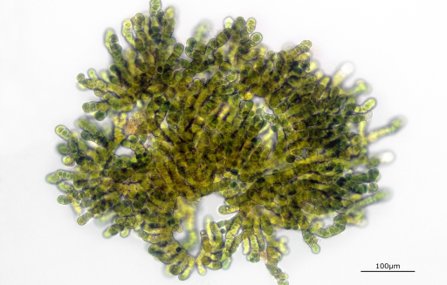
Mikroskopický snímek toxické sinice Aetokthonos, tvořící dolastatiny (kredit: Lenka Štenclová, HBÚ, BC AV ČR)
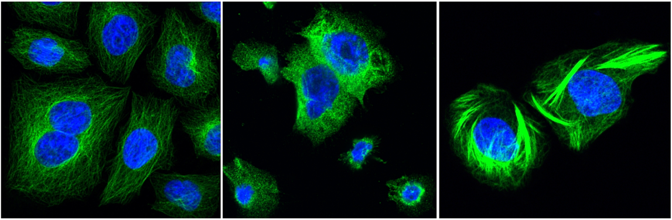
Účinek dolastatinů na rakovinné buňky: zleva cytoskelet nepoškozených rakovinných buněk v kultuře, uprostřed cytoskelet rakovinných buněk poškozený dolastatiny ze sinic, vpravo srovnání s účinkem známého cytostatika taxolu z tisu červeného (kredit: Petra Divoká, MBÚ AV ČR)
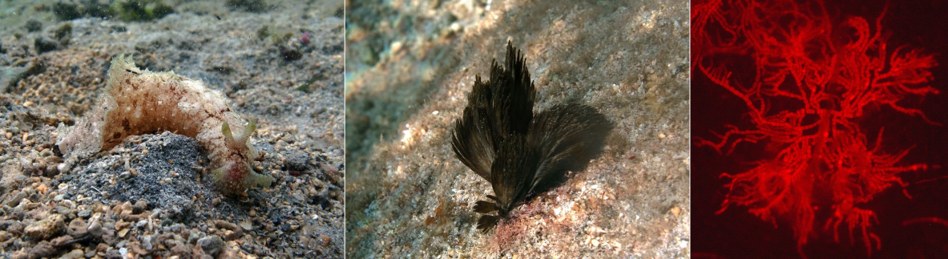
Volně žijící organismy obsahující dolastatiny. Zleva: mořský plž zej ušatý (zdroj: Wikimedia Commons), mořská sinice Symploca (zdroj: Wikimedia Commons), mikroskopický snímek sladkovodní sinice Aetokthonos (kredit: Susan B. Wilde, University of Athens, USA)

Kontakt:
RNDr. Jan Mareš, Ph.D., vedoucí týmu, Hydrobiologický ústav Biologického centra AV ČR, tel. 605 753 058, e-mail: jan.mares@hbu.cas.cz
RNDr. Pavel Hrouzek, Ph.D., vedoucí týmu, Centrum Algatech, Mikrobiologický ústav AV ČR, tel. 737 452 883, e-mail: hrouzek@alga.cz
Mgr. Daniela Procházková, PR manažerka, Biologické centrum AV ČR, tel. 778 468 552, e-mail: daniela.prochazkova@bc.cas.cz
Markéta Stefanová, PR manažerka, Mikrobiologický ústav AV ČR – Centrum Algatech Třeboň, tel. 778 719 610, e-mail: stefanova@alga.cz

Publikace: Schwark M., Martínez Yerena J.A., Röhrborn K., Hrouzek P., Divoká P., Štenclová L., Delawská K., Enke H., Vorreiter C., Wiley F., Sippl W., Sobotka R., Saha S., Wilde S.B., Mareš J., Niedermeyer T.H.J. (2023) More than just an Eagle Killer: The freshwater cyanobacterium Aetokthonos hydrillicola produces highly toxic dolastatin derivatives. Proceedings of the National Academy of Sciences of the USA

